Załącznik nr 4 do umowy nr …/LUNS/2021

WYTYCZNE W ZAKRESIE ZNAKOWANIA REZULTATÓW ZAMÓWIENIA

- Aby poinformować opinię publiczną (w tym odbiorców rezultatów zamówienia) oraz osoby i podmioty uczestniczące w projekcie o uzyskanym dofinansowaniu Wykonawca ma obowiązek:
- oznaczać znakiem Funduszy Europejskich, barwami RP i znakiem Unii Europejskiej:
- strony internetowe,
- dokumenty związane z wykonaniem zamówienia: instrukcje, dokumentację techniczną etc.,
- dokumenty i materiały dla osób uczestniczących w szkoleniach (administratorów), np. zaświadczenia, certyfikaty, zaproszenia, programy szkoleń, listy obecności, prezentacje multimedialne, kierowaną do nich korespondencję,
- umieścić oznaczenie (plakat) w miejscu realizacji szkolenia dla administratorów (w przypadku szkolenia stacjonarnego),
- przekazywać osobom i podmiotom uczestniczącym w zamówieniu informację, że jest ono realizowane w ramach projektu, który uzyskał dofinansowanie ze środków Europejskiego Funduszu Społecznego oraz budżetu państwa, np. w formie odpowiedniego oznakowania szkoleń; dodatkowo wykonawca może przekazywać informację w innej formie, np. słownej.
- Jak oznaczyć dokumenty i działania w ramach zamówienia?
Wykonawca ma obowiązek oznaczać rezultat zamówienia (stronę internetową), wszelkie dokumenty związane z realizacją zamówienia przekazywane Zamawiającemu lub uczestnikom szkolenia. Wykonawca zobowiązany jest także oznaczać miejsce realizacji szkoleń stacjonarnych.
Każdy wymieniony wyżej element musi zawierać następujące znaki:
Znak Funduszy Europejskich (FE)  złożony z symbolu graficznego, nazwy Fundusze Europejskie oraz nazwy programu, z którego w części lub w całości finansowany jest Twój projekt. | Znak barw Rzeczypospolitej Polskiej (znak barw RP)  złożony z barw RP oraz nazwy „Rzeczpospolita Polska”. | Znak Unii Europejskiej (UE)  złożony z flagi UE, napisu Unia Europejska i nazwy funduszu, który współfinansuje Twój projekt.


- Wymagania dotyczące plakatu informującego o odbywającym się szkoleniu.
Plakatem powinien być wydrukowany arkusz papieru o minimalnym rozmiarze A3 (arkusz o wymiarach 297×420 mm).
Plakat musi być odpowiednio zabezpieczony, aby przez cały czas szkolenia był wyraźnie widoczny. Uszkodzony lub nieczytelny plakat należy niezwłocznie wymienić.
Plakat musi zawierać:
- Tytuł szkolenia,
- Tytuł i nr projektu,
- Informacja o współfinansowaniu projektu ze środków UE w ramach EFS w związku z realizacją PO WER (opcjonalnie),
- znak FE, barwy RP, znak UE oraz logo projektu.
Poniżej wzór plakatu do wykorzystania:
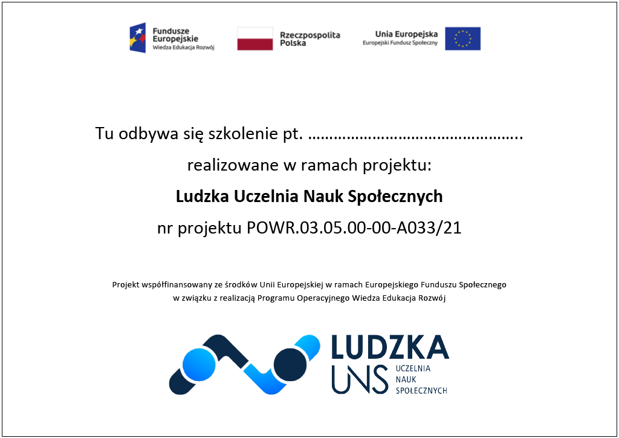
Na plakacie Wykonawca może umieścić także dodatkowe elementy graficzne np. zdjęcie. Ważne jest, aby elementy, które muszą się znaleźć na plakacie, były nadal czytelne i wyraźnie widoczne.
Wersja edytowalna plakatu zostanie przekazana Wykonawcy po zawarciu umowy.
Plakat powinien być umieszczony w widocznym miejscu – zarówno przy wejściu do siedziby organizatora szkolenia (Wykonawcy, Zamawiającego lub innego podmiotu wskazanego przez ww. Strony) oraz bezpośrednio przed wejściem do sali, w której odbywa się szkolenie.
- Jakie informacje należy umieścić na stronie internetowej?
Wykonana w ramach zamówienia strona internetowa musi być oznaczona poprzez umieszczenie na niej:
- znaku Funduszy Europejskich,
- barw Rzeczypospolitej Polskiej,
- znaku Unii Europejskiej,
- tytuł i nr projektu, w ramach którego sfinansowano wykonanie strony.
Dla stron www, z uwagi na ich charakter, przewidziano nieco inne zasady oznaczania.
Znaki i informacje o projekcie, z którego sfinansowano stworzenie nowej wersji strony internetowej, powinno się umieścić w stopce, wykorzystywanej na głównej stronie oraz jej podstronach. Na stronie głównej dodatkowo powinno znaleźć się oznaczenie widoczne w momencie wejścia użytkownika na stronę internetową, tj. bez konieczności przewijania strony w dół.
Dlatego, aby właściwie oznaczyć stronę internetową, Wykonawca powinien zastosować następujące rozwiązanie:
- w stopce należy umieścić zestawienie złożone ze znaku Funduszy Europejskich z nazwą programu, barw RP z nazwą „Rzeczpospolita Polska”, znaku Unii Europejskiej z nazwą funduszu oraz logo Uczelni.
Przykładowe zestawienie znaków na stronach www:

- w widocznym miejscu należy umieścić flagę UE tylko z napisem Unia Europejska według jednego z następujących wzorów:
 | 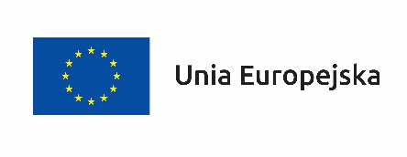
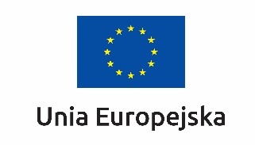 | 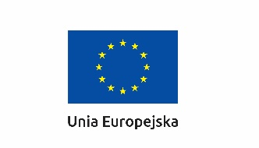
Niedopuszczalne jest zamieszczanie znaków i logotypów identyfikujących Wykonawcę, który realizuje zamówienie.
- Czy można stosować znaki Fundusze Europejskie, barwy Rzeczypospolitej Polskiej i znak Unia Europejska na kolorowym tle?
Rekomenduje się stosowanie białego tła, które zapewnia największą widoczność znaków. Jeśli znak Funduszy Europejskich występuje na tle barwnym, należy zachować odpowiedni kontrast, który zagwarantuje odpowiednią czytelność znaku. Kolory tła powinny być pastelowe i nie powinny przekraczać 25% nasycenia.
Na tłach ciemnych, czarnym oraz tłach wielokolorowych barwy RP powinny być umieszczone na białym polu ochronnym i z szarą linią zamykającą. Na tłach kolorowych, barwy RP powinieneś umieścić bez białego pola ochronnego i bez linii zamykającej. Jeśli znak występuje na tle barwnym, należy zachować odpowiedni kontrast gwarantujący odpowiednią czytelność znaku.
W przypadku znaku Unii Europejskiej, jeśli niezbędne jest użycie kolorowego tła, należy umieścić wokół flagi białą obwódkę o szerokości równej 1/25 wysokości tego prostokąta.


Jeśli w zestawieniu występują inne znaki, Wykonawca powinien sprawdzić, czy mogą one występować na kolorowych tłach.

